**TS.1 Desenvolva um grafo de controle para o testes de caixa branca e seguinte procedimento.**

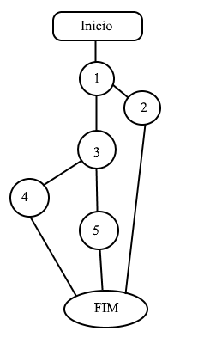

Inicio

Se A=B então

A = A +1

Senao

If B = C então

B = B +1

Senao

B = B -1

Fim.

**TS.2 Desenvolva 5 casos de testes para a seguinte interface. Contendo condição, abordagem(etapas) e Criterio de aceitação.**